**Alles eine Frage der Schwingung**

Im Video <https://youtu.be/VO-rNdZDItw> konntet ihr ausgewählte

Zeitlupenaufnahmen unterschiedlicher Schallquellen sehen. Schall entsteht

durch schnelle Schwingungen eines Objektes.



**Arbeitsaufträge:**

1. Nennt das Objekt, welches bei den folgenden Tönen und Geräuschen schwingt:

 ___________________ 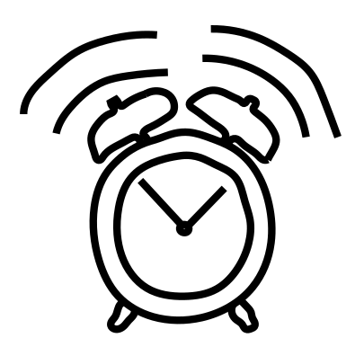________________________

______________________ 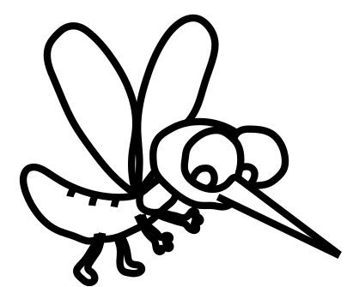 __________________________

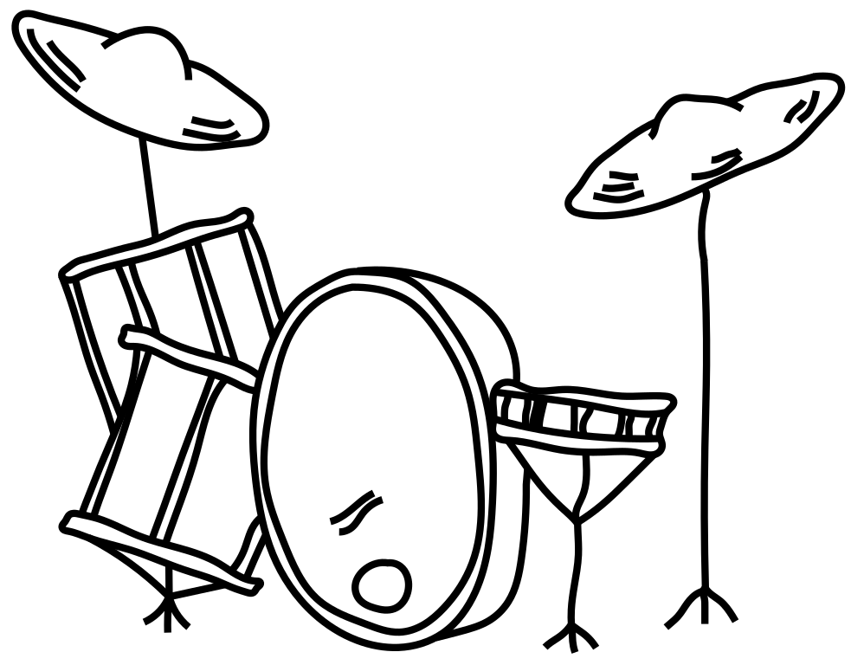________________________ 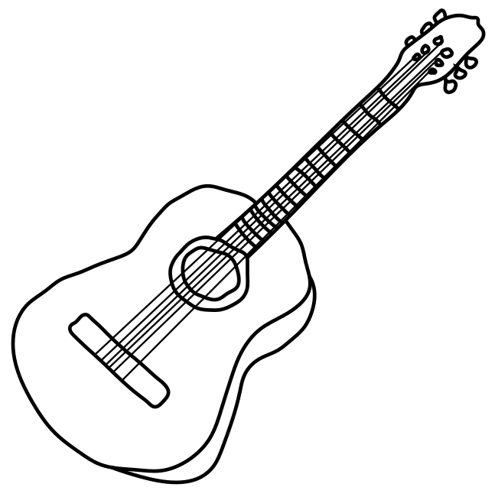 _________________________

1. Beschreibt weitere Objekte, die durch Schwingungen Töne bzw. Geräusche erzeugen können:

___________________________________________________________________________________

___________________________________________________________________________________

___________________________________________________________________________________

___________________________________________________________________________________